2020年度

四平市铁东区转山湖水库灌区管理中心
部门决算

2022年 9月9 日

目 录

第一部分 部门概况
一、部门职责
二、机构设置及部门决算单位构成
第二部分 2020年度部门决算表
一、收入支出决算总表
二、收入决算表
三、支出决算表
四、财政拨款收入支出决算总表
五、一般公共预算财政拨款支出决算表
六、一般公共预算财政拨款基本支出决算表
七、一般公共预算财政拨款“三公”经费支出决算表
八、政府性基金预算财政拨款收入支出决算表
九、国有资本经营预算财政拨款支出决算表
十、部门预算项目支出绩效自评表
第三部分 2020年度部门决算情况说明
一、收入支出决算总体情况说明
二、收入决算情况说明
三、支出决算情况说明
四、财政拨款收入支出决算总体情况说明
五、一般公共预算财政拨款支出决算情况说明
六、一般公共预算财政拨款基本支出决算情况说明
七、一般公共预算财政拨款“三公”经费支出决算情况说明
八、政府性基金预算财政拨款收入支出决算情况说明
九、国有资本经营预算财政拨款支出决算情况说明
十、预算绩效管理情况说明
十一、其他重要事项情况说明
第四部分 名词解释

第一部分 部门概况
一、主要职责
1、负责工程安全及水文气象监测预报工作，水文资料整编管理、监视、预警以及暴雨、洪水分析预报，防汛抗旱的相关信息收集、防洪预案编制、防汛物资管理、合理调度水利蓄洪水量、汛期值班值宿、认真做好防汛工作。
2、负责水库工程建设及运行安全管理，建立水库大坝安全鉴定制度，大坝安全监测及其数据资料记录、整理与分析：闸门启闭运行操作机器维修养护管理：机电设备运行维护养护：并依法保护水库工程正常运行，工程维护、养护计划及概算预算编制等工作。
3、负责辖区内农村公益性供水管理，农田水利工程建设、水田面积核实、灌区水田用水调度、水田节水管理、用水统计汇总、行使公益性事业单位的服务职能。
二、机构设置及部门决算单位构成
根据上述职责，四平市铁东区转山湖水库灌区管理中心内设六个机构，分别为：
- 办公室
（二）财务科
- 园林科
- 渔业管理科
（五）安全保卫科
（六）工程科灌溉科。
纳入四平市铁东区转山湖水库灌区管理中心2020年度部门决算编制范围的单位包括：
1.四平市铁东区转山湖水库灌区管理中心本级

第二部分 2020年度部门决算表
- 收入支出决算总表
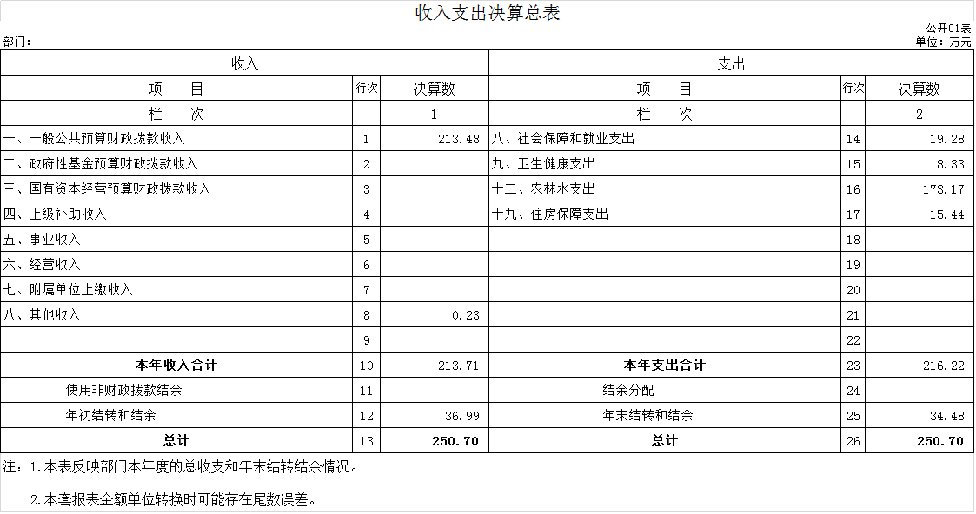

二、收入决算表
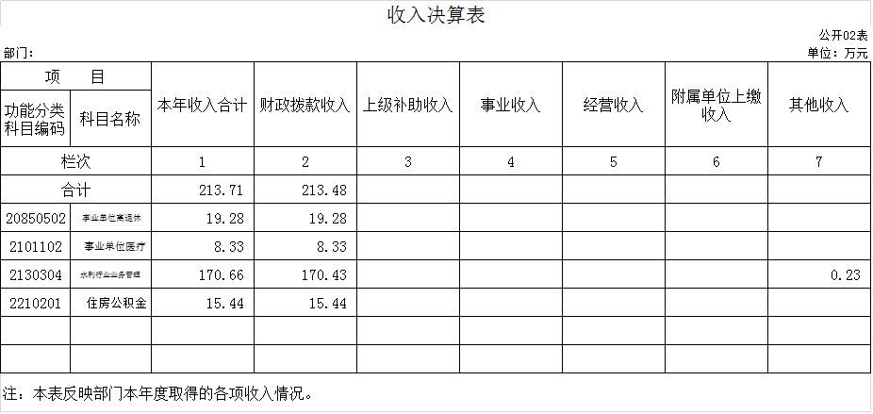

三、支出决算表
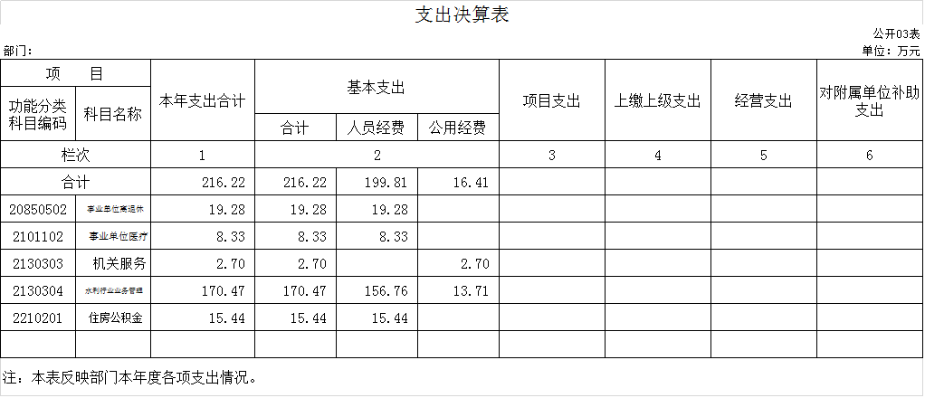

- 财政拨款收入支出决算总表
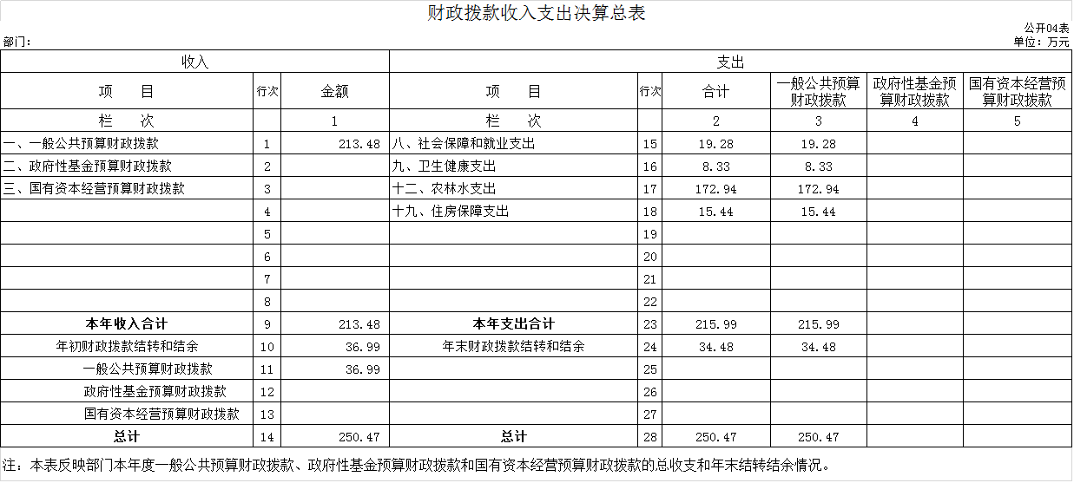

五、一般公共预算财政拨款支出决算表
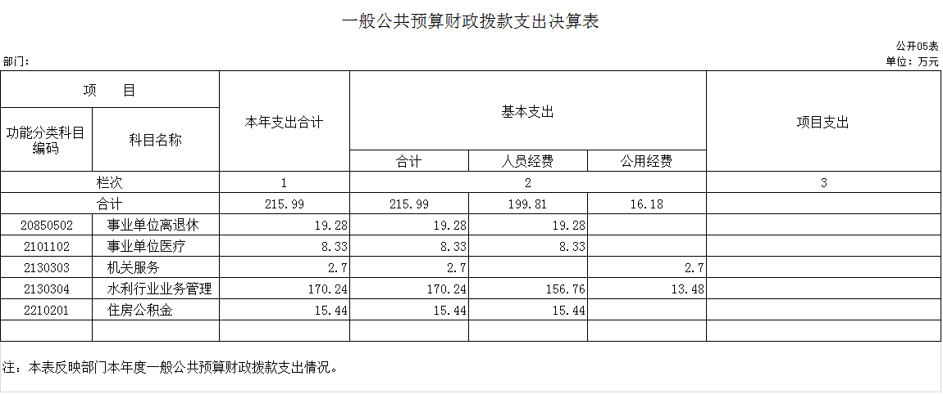

六、一般公共预算财政拨款基本支出决算表
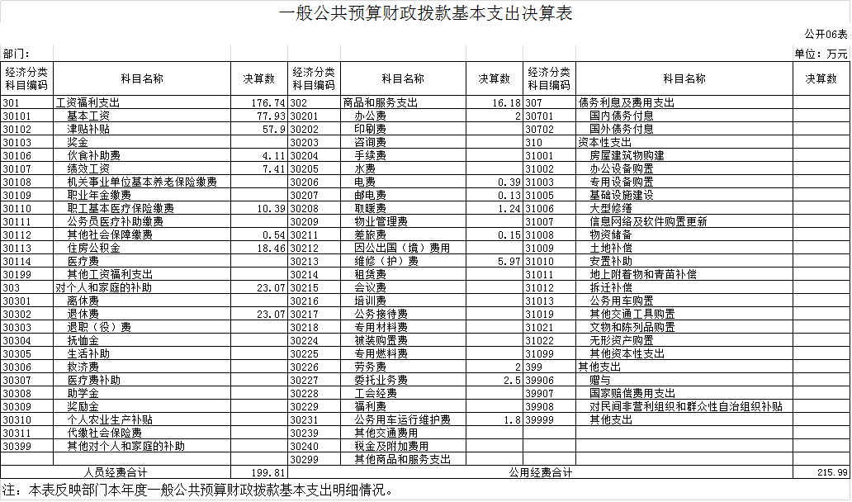

- 一般公共预算财政拨款“三公”经费支出决算表
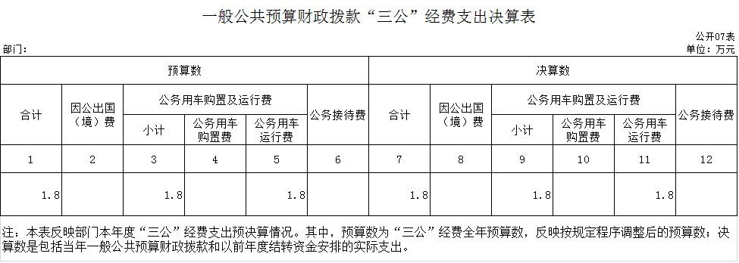
八、政府性基金预算财政拨款收入支出决算表
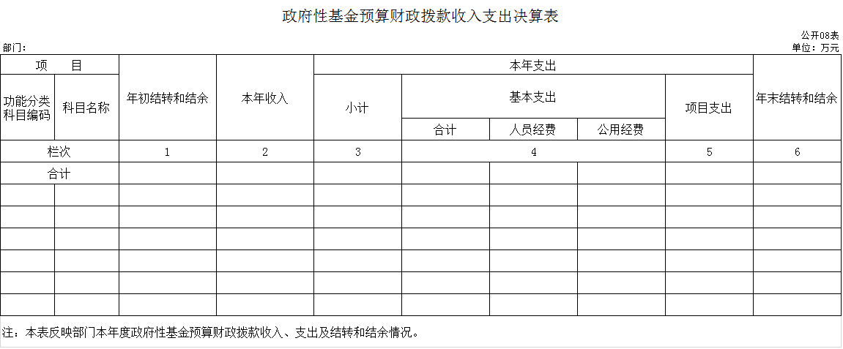
本单位无此项支出

九、国有资本经营预算财政拨款支出决算表
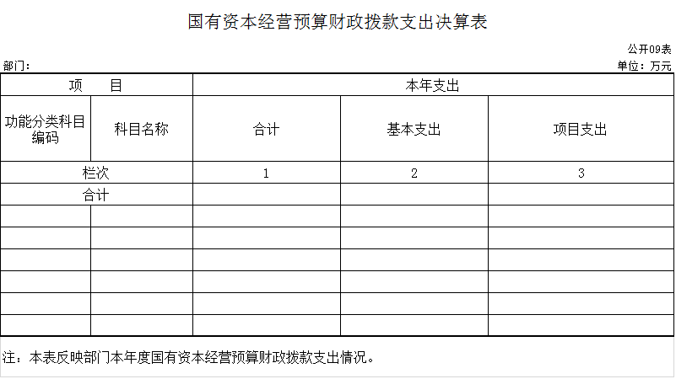
本单位无此项支出

十、部门预算项目支出绩效自评表
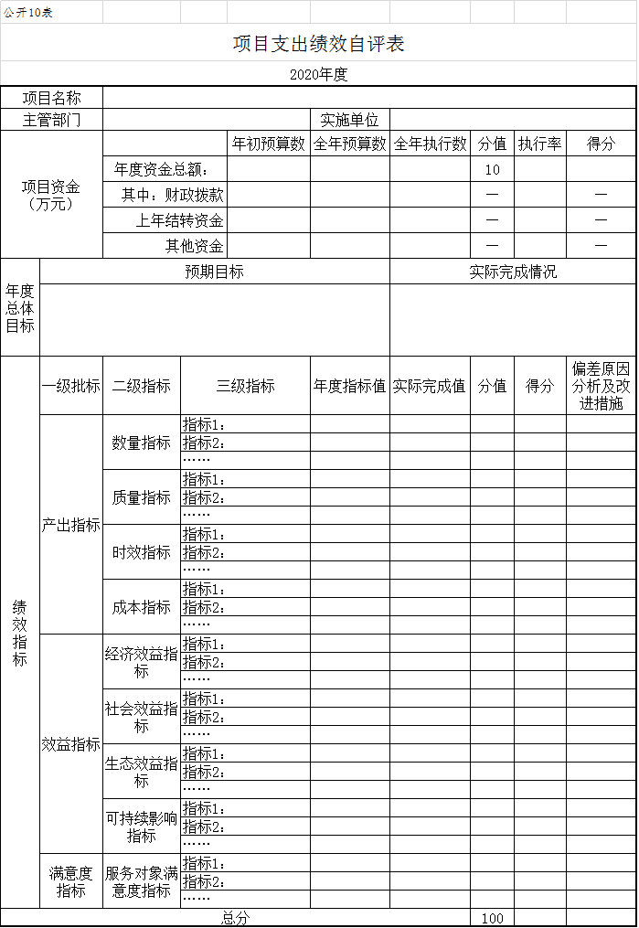
本单位无此项支出

第三部分 2020年度部门决算情况说明
一、收入支出决算总体情况说明
2020年度收、支总计各250.7万元。与2019年相比，收、支总计各减少45.49万元，降低15.4%。主要原因：财政拨款收入支出减少。
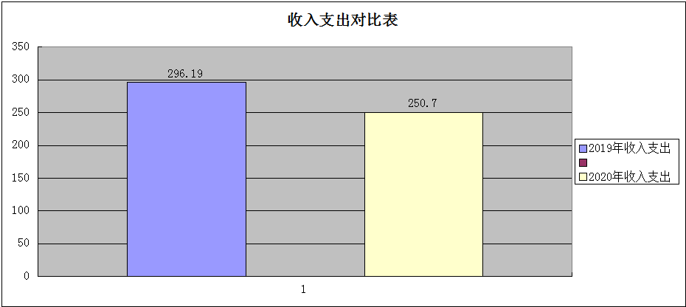

二、收入决算情况说明
本年收入合计213.71万元，其中：财政拨款收入213.48 万元，占99.9 %；上级补助收入0万元，占0 %；事业收入 0万元，占0 %；经营收入0 万元，占0 %；附属单位上缴收入 0万元，占 %；其他收入 0.23万元，占0 %。

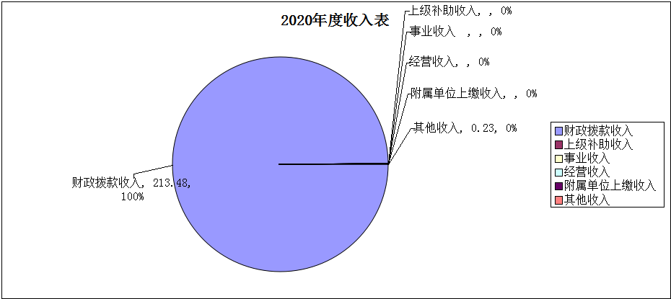
三、支出决算情况说明
本年支出合计216.22万元，其中：基本支出216.22万元，占100 %；项目支出268.64 万元，占42.2 %；上缴上级支出0 万元，占0 %；经营支出0 万元，占0 %；对附属单位补助支出0万元，占0 %。基本支出中，人员经费199.81 万元，占92.4 %；公用经费 16.41万元，占 7.6%。

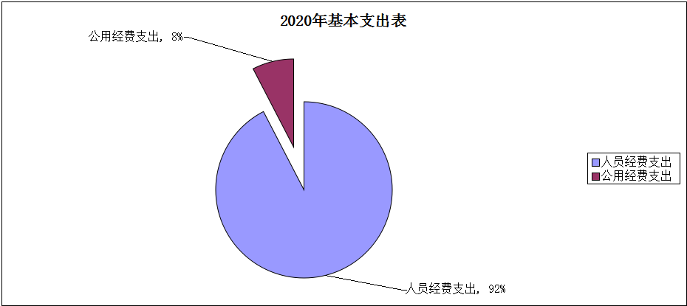

四、财政拨款收入支出决算总体情况说明
2020年度财政拨款收、支总计各250.47 万元，与2019年相比，财政拨款收、支总计各减少45.56万元，降低15.4 %。主要原因:人员经费收入支出减少。
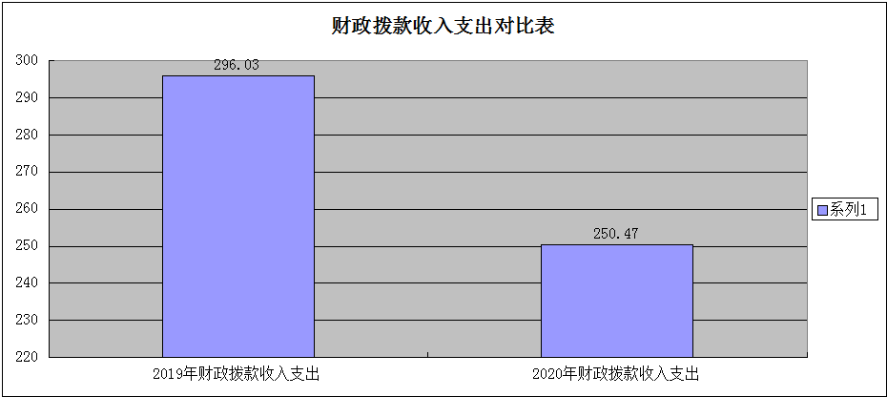

五、一般公共预算财政拨款支出决算情况说明
（一）财政拨款支出决算总体情况
2020年度财政拨款支出215.99 万元，占本年支出合计的 99.9 %。与2019年相比，财政拨款支出减少43.06万元，降低 16.6 %。主要原因：人员支出减少。
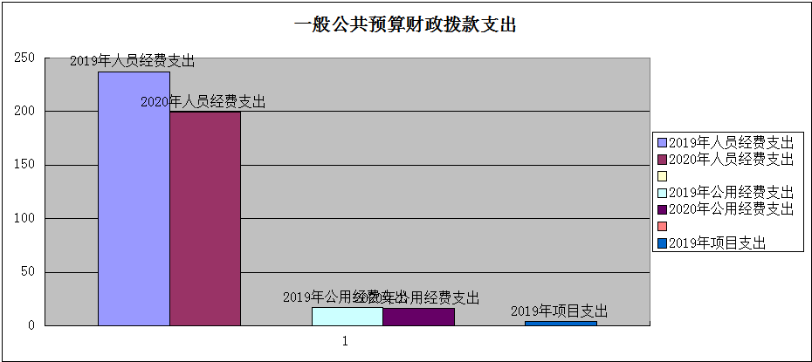

（二）财政拨款支出决算结构情况
2020年度财政拨款支出215.99万元，主要用于以下方面： 社会保障和就业支出19.28万元，占8.9 %；卫生健康支出8.33万元，占3.9%；农林水支出172.94万元，占80.1%；住房保障支出15.44万元，占7.1%。
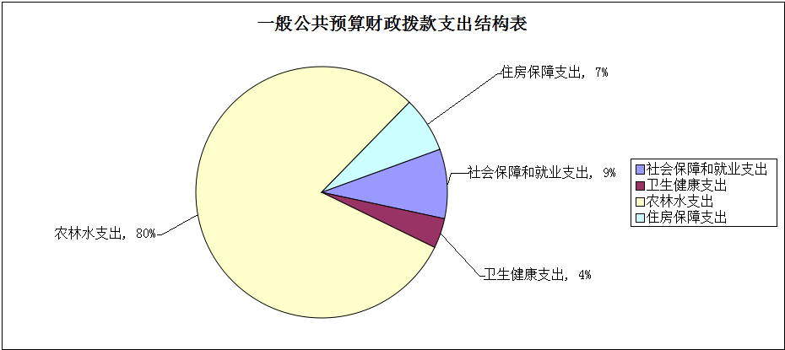
（三）财政拨款支出决算具体情况
2020年度财政拨款支出年初预算为222.1万元，支出决算为213.48万元，完成年初预算的 96.1 %。其中：
1.社会保障和就业支出年初预算为 26.1万元，支出决算为19.28万元，完成年初预算的73.9 %。决算数小于预算数的主要原因是养老保险缴费支出减少。
2.卫生健康支出年初预算为12万元，支出决算为8.33 万元，完成年初预算的69.4 %。决算数小于预算数的主要原因是职工基本医保缴费支出减少。
3.农林水支出年初预算为165.9万元，支出决算为172.94万元，完成年初预算的104.2 %。决算数大于预算数的主要原因是人员经费支出增加。
4.住房保障支出年初预算为18.1万元，支出决算为15.44 万元，完成年初预算的85.3 %。决算数小于预算数的主要原因是职工住房公积金金实际支出减少。
六、一般公共预算财政拨款基本支出决算情况说明
2020年度财政拨款基本支出 215.99万元，其中：人员经费199.81万元，主要包括：基本工资、津贴补贴、伙食补助费、绩效工资、职工基本医疗保险缴费、其他社会保障缴费、住房公积金、退休费。
公用经费16.18 万元，主要包括：办公费、电费、邮电费、取暖费、差旅费、维修（护）费、劳务费、委托业务费、公务用车运行维护费。
七、一般公共预算财政拨款“三公”经费支出决算情况说明
（一）“三公”经费财政拨款支出决算总体情况说明
2020年度“三公”经费财政拨款支出预算为 1.8 万元，支出决算为 1.8 万元，完成预算的100 %。
（二）“三公”经费财政拨款支出决算具体情况说明
2020年度“三公”经费财政拨款支出决算中，因公出国（境）费支出决算为 0万元，占0 %；公务用车购置及运行费支出决算为 1.8万元，占100 %；公务接待费支出决算为 0 万元，占 0 %。具体情况如下：
- 因公出国（境）费预算为0万元,支出决算 0万元，完成预算的0 %。全年安排因公出国（境）团组 0个，累计0人次。
本单位不涉及此项支出
2.公务用车购置及运行费预算 1.8万元，支出决算为 1.8万元，完成预算的 100 %。其中：
公务用车购置支出0 万元。
公务用车运行支出 1.8 万元，主要是用于公务用车加油及维护费。截至2020年12月31日，开支财政拨款的公务用车保有量1辆,公务用车购置数为0 辆。
- 公务接待费预算为 0万元，支出决算为0万元，完成预算的0 %。其中：
外宾接待支出 0 万元。全年共接待国（境）外来访团组数0 个、来访外宾 0 人次。
其他国内公务接待支出0万元。全年共接待国内来访团组0个、来宾0人次。
本单位不涉及此项支出
八、政府性基金预算财政拨款收入支出决算情况说明
2020年度政府性基金预算财政拨款年初结转和结余 万元；本年收入0 万元；本年支出 0万元，年末结转和结余0 万元。
本单位不涉及此项支出

九、国有资本经营预算财政拨款支出决算情况说明
本单位不涉及此项支出
十、关于2020年度预算绩效管理情况的说明
（一）预算绩效管理工作开展情况
根据预算绩效管理工作要求，2020年度我单位组织对0项目、0项目等0个项目进行了绩效自评，共涉及资金0万元，占部门预算财政拨款项目总额的0%。
本单位不涉及此项支出
（二）绩效评价结果
1.我部门单位绩效自评结果如下：
（1）0项目绩效自评综述。根据年初设定的绩效目标，该项目自评得分0分。项目全年预算数0万元，执行数0万元，执行率为0%。
本单位不涉及此项支出
（2）项目绩效自评综述。
本单位不涉及此项支出
十一、其他重要事项的情况说明
（一）机关运行经费支出情况
2020年度，机关运行经费支出 0万元，比年初预算数增加（减少）0 万元，增长（降低）0 %。
本单位不涉及此项支出
（二）政府采购支出情况
2020年度，政府采购支出总额 0万元，其中：政府采购货物支出0 万元、政府采购工程支出 0 万元、政府采购服务支出 0 万元。授予中小企业合同金额 0 万元，占政府采购支出总额的0 %，其中：授予小微企业合同金额 0 万元，占政府采购支出总额的0 %。
本单位不涉及此项支出
（三）国有资产占用情况
截至2020年12月31日，四平市铁东区转山湖水库灌区管理中心共有车辆1辆，其中，副部（省）级及以上领导用车0辆、主要领导干部用车0辆、机要通信用车0辆、应急保障用车0辆、执法执勤用车0辆、特种专业技术用车0辆、离退休干部用车0辆、其他用车1辆，其他用车主要是用于水库汛情巡查；单位价值50万元以上通用设备0台（套）；单位价值100万元以上专用设备0台（套）
本单位不涉及此项支出

第四部分 名词解释

一、财政拨款收入：指单位从同级财政部门取得的财政预算资金。
二、其他收入：指除上述收入以外的各项收入。包括银行存款利息收入。
三、年初结转和结余：指单位以前年度尚未完成、结转到本年按有关规定继续使用的资金。
四、年末结转和结余：指单位按有关规定结转到下年或以后年度继续使用的资金。
五、基本支出：指单位为保障其机构正常运转、完成日常工作任务而发生的人员支出和公用支出。
六、“三公”经费：纳入省级财政预决算管理的“三公”经费，是指省级部门用财政拨款安排的因公出国（境）费、公务用车购置及运行费和公务接待费。是党政机关维持运转或完成特定工作任务所开支的相关支出，是政府行政开支的一部分。其中，因公出国（境）费反映公务出国（境）的国际旅费、国外城市间交通费、住宿费、伙食费、培训费、公杂费等支出；公务用车购置及运行费反映单位公务用车车辆购置支出（含车辆购置税）及燃料费、维修费、过桥过路费、保险费、安全奖励费等支出；公务接待费反映单位按规定开支的各类公务接待（含外宾接待）支出。
七、按支出功能分类科目
1.事业单位离退休：反映实行归口管理的事业单位开支的离退休经费。
2.事业单位医疗：反映财政部门集中安排的事业单位基本医疗保险缴费经费，未参加医疗保险的事业单位的 公费医疗经费，按国家规定享受离休人员待遇的医疗经费。
3. 机关服务：反映为行政单位（包括实行公务员管理的事业单位）提供后勤服务的各类后勤服务中心、医务室等附属事业单位的支出。
4. 水利行业业务管理：反映用于水利行业业务管理方面的支出。有关业务包括制定政策、法规及行业标准、规程规范、进行水利宣传、审计监督检查、精神文明建设以及农田水利管理、水利重大活动水利工程质量监督、水利资金监督管理、水利国有资产监管行政许可及监督管理等。
5. 住房公积金：反映行政事业单位按人力资源和社会保障部、财政部规定的基本工资和津贴补贴以及规定比例为职工缴纳的住房公积金。
八、按支出经济分类科目
1.基本工资：反映按规定发放的基本工资，包括公务员的职务工资、级别工资;机关工人的岗位工资、技术等级工资;事业单位工作人员的岗位工资、薪级工资;各类学校毕业生试用期(见习期)工资、新参加工作工人学徒期、熟练期工资;军队(含武警)军官、文职干部的职务(专业技术等级)工资、军衔(级别)工资和军龄工资;军队士官的军衔等级工资和军龄工资等。
2.津贴补贴：反映按规定发放的津贴、补贴，包括机关工作人员工作性津贴、生活性补贴、地区附加津贴、岗位津贴，机关事业单位艰苦边远地区津贴，事业单位工作人员特殊岗位津贴补贴，机关事业单位提租补贴、购房补贴、采暖补贴、物业服务补贴等。
3.伙食补助费：反映单位发给职工的伙食补助费，因公负伤等住院治疗、住疗养院期间的伙食补助费，军队(含武警)人员的伙食费等。
4.绩效工资：反映事业单位工作人员的绩效工资。
5.职工基本医疗保险缴费：反映单位为职工缴纳的基本医疗保险费。
6.其他社会保障缴费： 反映单位为职工缴纳的失业、工伤、生育等社会保险费，残疾人就业保障金，军队(含武警)为军人缴纳的退役养老、医疗等社会保险费。生育保险和职工基本医疗保险合并实施的地区，相关缴费不在此科目反映。
7.住房公积金： 反映单位按规定为职工缴纳的住房公积金。
8.办公费：反映单位购买日常办公用品、书报杂志等支出。
9.电费： 反映单位的电费支出。
10.邮电费： 反映单位开支的信函、包裹、货物等物品的邮寄费及电话费、电报费、传真费、网络通讯费等。
11.取暖费： 反映单位取暖用燃料费、热力费、炉具购置费、锅炉临时工的工资、节煤奖以及由单位支付的未实行职工住房采暖补贴改革的在职职工和离退休人员宿舍取暖费。
12.差旅费：反映单位工作人员国(境)内出差发生的城市间交通费、住宿费、伙食补助费和市内交通费。
13.维修(护)费：反映单位日常开支的固定资产(不包括车船等交通工具)修理和维护费用，网络信息系统运行与维护费用，以及按规定提取的修购基金。
14.劳务费：反映支付给外单位和个人的劳务费用，如临时聘用人员、钟点工工资，稿费、翻译费，评审费等。
15.委托业务费： 反映因委托外单位办理业务而支付的委托业务费。
16.公务用车运行维护费：反映单位按规定提取的职工福利费。反映单位按规定保留的公务用车燃料费、维修费、过桥过路费、保险费、安全奖励费用等支出。
17.退休费：反映机关事业单位和军队移交政府安置的退休人员的退休费 以及提租补贴、购房补贴、采暖补贴、物业服务补贴等补贴。

